

Escuela Particular Las Naciones Nº1973

Avenida Las Naciones 800 Maipú

RBD : 25808-3 Fono: 7712401

[Escuelalasnaciones1973@hotmail.com](mailto:Escuelalasnaciones1973@hotmail.com)

**ENGLISH GUIDE Nº1**

**UNIT 3 “Natural World”**

**6TH GRADE**

**Name:** ____________________________________________________**Date: _______________**

|  |
| --- |
| **OA1:**  Demostrar conocimiento y uso del vocabulario aprendido relacionado a la unidad 3.  **Contenidos:**   * Vocabulary (animals y lugares que habitan) * Questions |

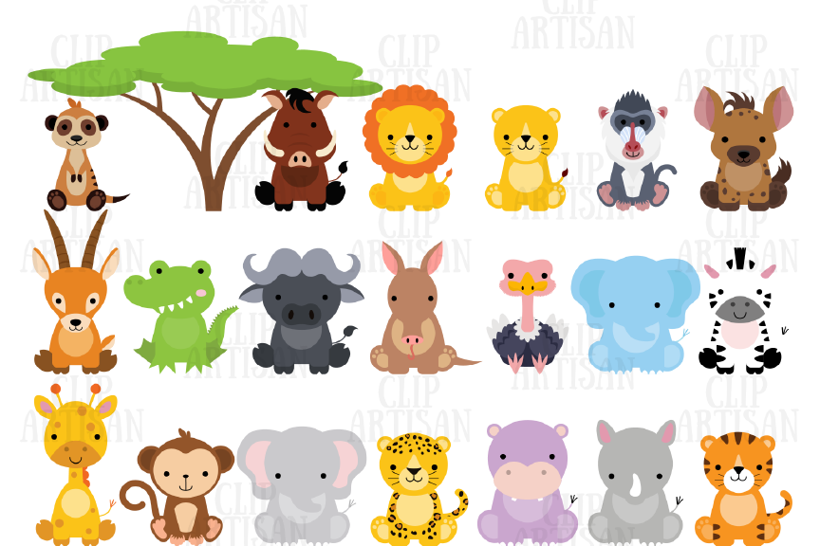**Vocabulary animals:** Vocabulario de animales

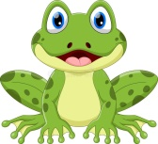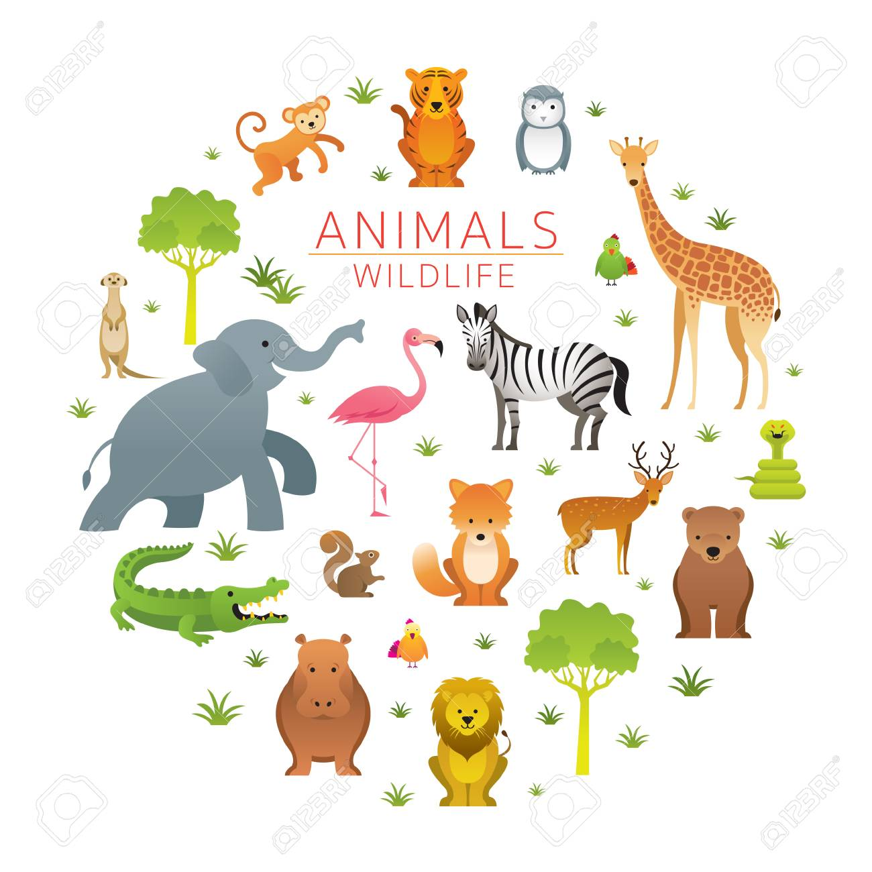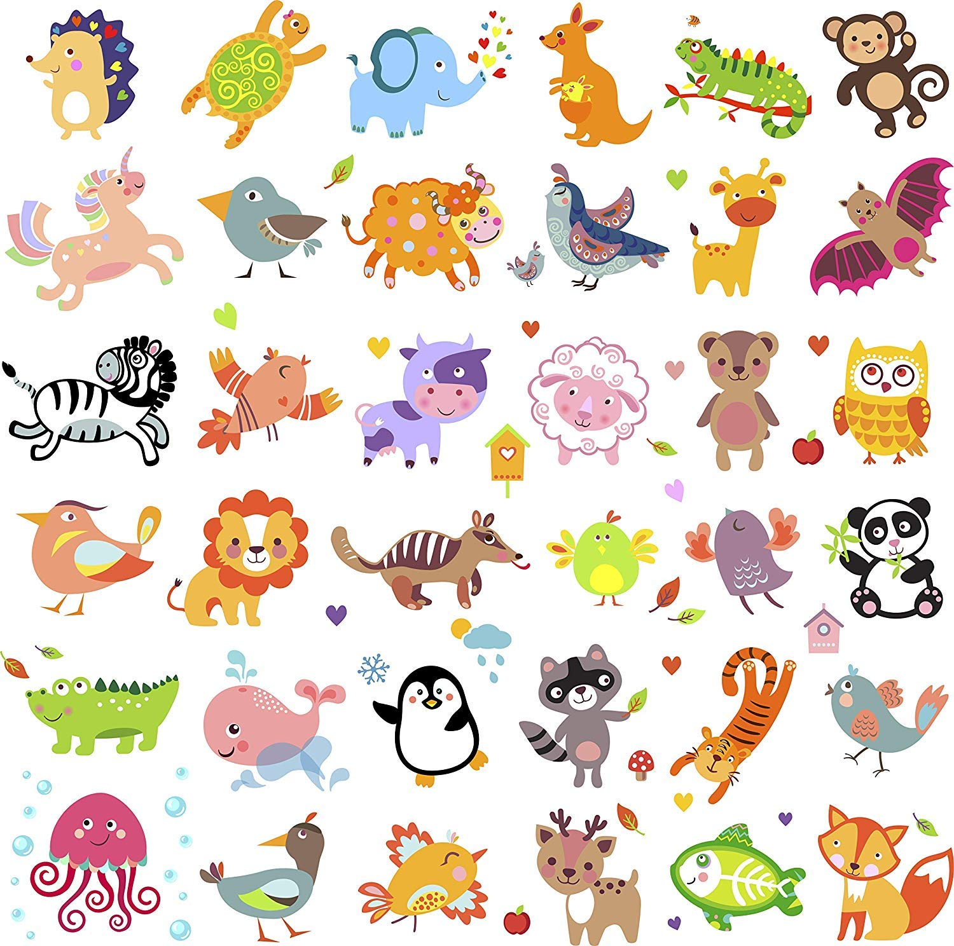

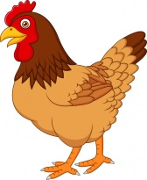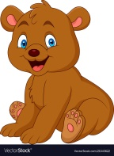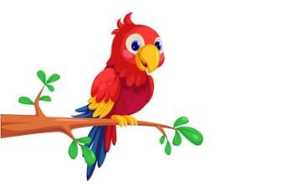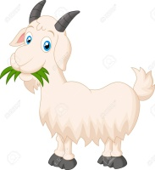

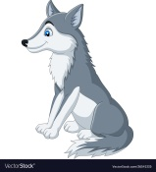

**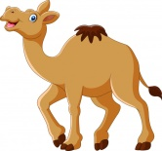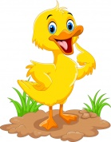****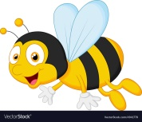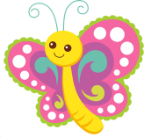**

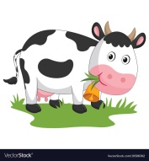

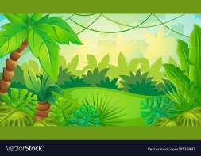**Vocabulary Places:** Vocabulario de lugares

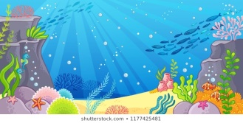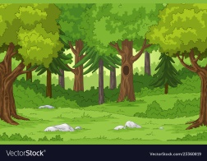

**Sea:**

Océano

**Jungle:**

Jungla

**Moutain:**

Montaña

**Forest:**

Bosque

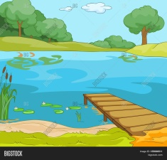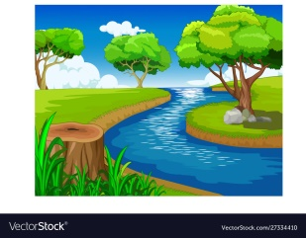

**Desert:**

Desierto

**Lake:**

Lago

**River:**

Río

**Questions:** Preguntas

Para poder referirnos a los animales podemos utilizar varias preguntas, pero hoy aprenderán 2:

**Where does it live?:** ¿Dónde vive? (Referidos al animal)

**What is your favorite animal?:** ¿Cuál es tu animal favorite?

**Exercises:**

**1. Observa las imágenes, en la primera hoja, referidas a los animales y escribe cada animal en español y en inglés.** (23 animales)

1. 2. 3.

4. 5. 6.

7. 8. 9.

10. 11. 12.

13. 14. 15.

16. 17. 18.

19. 20. 21.

22. 23.